Tevens per e-mail: info@nza.nl

Aan: Nederlandse Zorgautoriteit
T.a.v. de afdeling handhaving
Postbus 3017
3502 GA UTRECHT
[datum] [jaar]

Geachte mevrouw, geachte heer,
Ik ben [naam huisarts], een huisarts te [adres en plaats huisartsenpraktijk]. Ik stuur u in het kader van de zorgplicht (artikel 11 Zorgverzekeringswet) dit handhavingsverzoek.
Zoals u weet, is er een groot en hardnekkig probleem met de uitstroom van patiënten van de huisarts naar de specialistische geestelijke gezondheidszorg. De wachttijden in de ggz dalen niet, aldus de NZa. Ook in het IZA wordt het probleem dat in dit handhavingsverzoek staat onderkend. Van alle wachtenden in de ggz (meer dan 80.000 personen), staat meer dan de helft langer dan de Treeknorm op de wachtlijst. Voor een uitgebreide uiteenzetting van de wachtlijstproblematiek verwijs ik naar Bijlage 1 bij dit handhavingsverzoek.
Er is nu al tijden objectief gezien sprake van onvoldoende uitstroom van patiënten vanuit de huisartsenzorg naar de ggz. Daarbij is er, zoals volgt uit de rapportages van de NZa, geen uitzicht op concrete verbetering. Het IZA gaat het ggz-wachtlijstprobleem ook niet op (op korte termijn) oplossen.
Van het voorgaande ondervinden ik en mijn huisartsenpraktijk concreet hinder. Doordat (kwetsbare) patiënten niet (tijdig) kunnen uitstromen naar de ggz blijf ik als huisarts (veel) langer verantwoordelijk voor patiënten die passende ggz-zorg nodig hebben. De klachten van de patiënt worden door het gemis aan passende ggz zorg meestal (snel) erger (zowel geestelijk als soms ook fysiek). Daarom heb ik als huisarts veel meer werk te verzetten, draag ik meer verantwoordelijkheid en kan ik minder tijd aan andere patiënten en/of aan de huisartsenpraktijk besteden. Daarbij is het voor mij als huisarts buitengewoon ontmoedigend/frustrerend om te moeten ervaren dat patiënten door een gebrek aan zorginkoop door verzekeraars toegang tot passende ggz-zorg wordt onthouden waardoor zij meer geestelijke en geregeld ook fysieke klachten ontwikkelen. Mijn eigen belangen en die van mijn praktijk worden aldus op chronische wijze dagelijks negatief geraakt door de ggz-wachtlijstproblematiek en het gebrek aan naleving van de zorgplicht door de zorgverzekeraars.
Ik verzoek de NZa daarom hierbij om handhavend op te treden tegen de zes grootste zorgverzekeraars, omdat zij niet voldoen aan hun wettelijk zorgplicht (artikel 11 Zorgverzekeringswet). Met de zes grootste zorgverzekeraars wordt bedoeld: Achmea (Zilveren Kruis), CZ, DSW, Menzis, VGZ en Zorg en Zekerheid. Volgens artikel 4 lid 3 Wet marktordening gezondheidszorg heeft de NZa bij de uitoefening van haar taken het algemeen consumentenbelang voorop te stellen. De omvang en hardnekkigheid van de huidige wachtlijstproblematiek in de ggz, waar ik als huisarts hinder van ervaar, betreft inmiddels een chronisch algemeen consumentenprobleem. Daarbij merk ik op dat veruit de meeste mensen met een (s)ggz-zorgvraag niet bij machte zijn zelfstandig de naleving van de zorgplicht bij hun zorgverzekeraar af te dwingen. Die doorgaans mentaal (zeer) kwetsbare mensen kunnen en mogen niet verstoken blijven van rechtsbescherming. De NZa is exclusief bevoegd toezicht te houden op de zorgplicht. Ik reken en vertrouw er dan ook op dat u dit handhavingsverzoek voortvarend ter hand neemt en overgaat tot effectieve handhaving van de zorgplicht.
Mocht u op basis van deze informatie het handhavingsverzoek niet of onvoldoende in behandeling kunnen nemen, dan merk ik het volgend op. In dat geval verzoek ik u vriendelijk om mij per ommegaande te laten weten welke concrete informatie de NZa strikt noodzakelijk en redelijkerwijs nodig heeft om mijn verzoek in behandeling te nemen. Ik ben dan graag bereid die informatie waar mogelijk aan u te sturen.
Met vriendelijke groet,
[naam huisarts]
Bijlage 1
Wachtlijsten in de ggz zijn al jarenlang (ook volgens de NZa) een hardnekkig probleem. Dit rapporteerde de NZa ook in 2019 al. Het aantal mensen met psychische klachten dat een beroep doet op ondersteuning bij gemeenten, de huisartsenzorg en/of de ggz stijgt al jaren. In december 2022 wachtten 84.000 patiënten op een aanmeldgesprek of een behandeling in de ggz. Hiervan vacht 51% van de patiënten (ca. 43.000 patiënten) langer dan de Treeknorm. In de specialistische ggz wacht bijna 40% langer dan de treeknorm. Deze cijfers zijn in de afgelopen jaren almaar groter geworden. In 2021 wachtten ruim 75.000 mensen op ggz (waarvan 27.000 boven de Treeknorm).
De NZa maakte de huidige wachtlijstproblematiek onlangs inzichtelijk in de volgende figuur.
Figuur 1: Gemiddelde totale wachttijden in weken, per diagnosehoofdgroep en per regio (mei 2022)
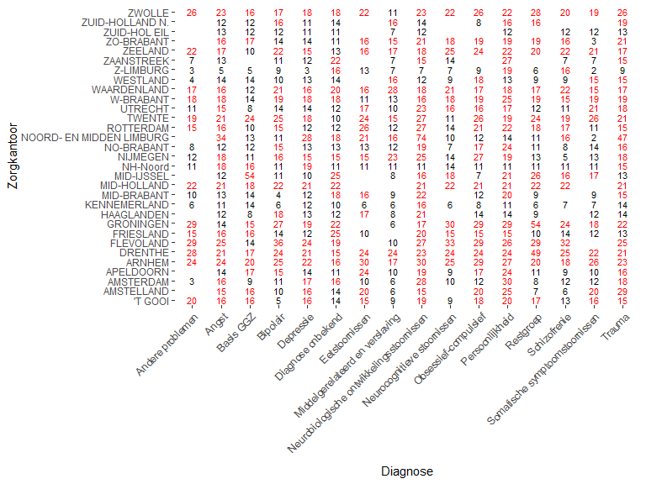
De NZa vindt dat de NZa “geen loket is voor individuele klachten”. Daarom verwees de NZa wachtenden in de ggz naar SKGZ, de Geschillencommissie Zorg of de rechtbank. Dat is niet passend. De NZa rapporteert immers al jaren aantallen wachtenden die wijzen op een hardnekkige wachtlijstproblematiek in de ggz. Alle drie de instanties die de NZa noemt bieden geen oplossing voor de wachtlijstproblematiek in de ggz. De procedures zijn lang, kostbaar of zijn alleen bruikbaar voor klachten over zorgaanbieders (en niet zorgverzekeraars). De NZa is bevoegd en gehouden om tegen de wachtlijstproblematiek op te treden.

www.nza.nl/actueel/nieuws/2023/03/07/geen-daling-wachttijden-ggz-ondanks-regionale-inzet-meerdere-factoren-van-invloed.
Zie IZA, bijv. pagina’s 59 en 71-78 open.overheid.nl/documenten/ronl-464b0967c396f0f6cc75069e52d1d1ace9a838a6/pdf.
www.nza.nl/actueel/nieuws/2023/03/07/geen-daling-wachttijden-ggz-ondanks-regionale-inzet-meerdere-factoren-van-invloed.
zoek.officielebekendmakingen.nl/blg-893517.pdf.
zoek.officielebekendmakingen.nl/blg-893515.pdf.
Zie IZA, pagina 14: open.overheid.nl/documenten/ronl-464b0967c396f0f6cc75069e52d1d1ace9a838a6/pdf.
www.nza.nl/actueel/nieuws/2023/03/07/geen-daling-wachttijden-ggz-ondanks-regionale-inzet-meerdere-factoren-van-invloed.
puc.overheid.nl/nza/doc/PUC_716176_22/1/.
www.staatvenz.nl/kerncijfers/wachttijd-gespecialiseerde-ggz-overschrijding-treeknorm-en-gemiddelde-wachttijd.
puc.overheid.nl/nza/doc/PUC_648825_22/1/.
www.zorgvisie.nl/nza-kritiek-op-handhaving-zorgplicht-is-niet-terecht/.

